ANALISIS KUALITAS JARINGAN WLAN
DI POLITEKNIK NEGERI SRIWIJAYA



TESIS
Tesis ini sebagai salah satu syarat
Untuk memperoleh gelar Magister dari
Universitas Bina Darma Palembang

Oleh
DESY FITRASARY
NIM : 09242073I

UNIVERSITAS BINADARMA PALEMBANG
2010
Halaman Persetujuan untuk Seminar Proposal Tesis

Judul Tesis : ANALISIS KINERJA DAN KUALITAS JARINGAN WLAN
DI POLITEKNIK NEGERI SRIWIJAYA

Proposal Tesis ini telah disetujui untuk diseminarkan di hadapan Tim Penguji Program Magister Teknik Informatika Konsentrasi IT Infrastructure Pascasarjana Universitas Bina Darma

Palembang, 2 Nopember 2010
Mengetahui, Tim Pembimbing
Ketua Program Studi Pembimbing I,

…………………………… ………………………………………
Ahmad Lutfi, M.Kom Dr. Sunda Ariana, M.Pd.,M.M.

Pembimbing II,

………………………………………
Yessi Novaria Kunang, S.T., M.Kom.

ANALISIS KUALITAS JARINGAN WLAN DI POLITEKNIK NEGERI SRIWIJAYA
Desi Fitrasary 09242073I Pasca Sarjana MTI Bina Darma Palembang

ABSTRAK
Teknologi Wireless LAN menjadi sangat popular saat ini di banyak applikasi. Setelah evaluasi terhadap teknologi tersebut dilakukan, menjadikan para pengguna merasa puas dan meyakini realiability teknologi ini dan siap untuk digunakan dalam skala luas dan komplek pada jaringan tanpa kabel. Saat ini dipasaran telah tersedia banyak perangkat komputer bergerak yang memiliki kemampuan untuk melakukan interkoneksi. Perangkat-perangkat tersebut umumnya terkoneksi satu sama lain menggunakan administrasi terpusat. Pada kondisi tertentu, seperti pada saat bencana alam, dimungkinan terjadi kerusakan infrastruktur yang menyebabkan komunikasi antar perangkat tersebut terputus. Desain suatu model jaringan di Politeknik Negeri Sriwjaya yang reliable diperlukan suatu penelitian yang mengukur kinerja jaringan wireless LAN pada berbagai kondisi cuaca. Pada penelitian ini kami akan melaporkan dan menganalisis hasil pengukuran kualitas jaringan WLAN pada Politeknik Negeri Sriwijaya ditinjau dari pengaruh cuaca, lingkungan dan lokasi. Selain itu juga, penelitian ini diharapkan dapat memberikan rekomendasi besar terhadap pengaruh apa saja yang dapat mengurangi kualitas jaringan WLAN ditinjau dari delay, throughtput dan paket loss yang ada di WLAN di Politeknik Negeri Sriwijaya.
Kata kunci: WLAN, analisis kinerja, faktor lingkungan

PENDAHULUAN
Teknologi Wireless LAN menjadi sangat popular saat ini di banyak applikasi. Setelah evaluasi terhadap teknologi tersebut dilakukan, menjadikan para pengguna merasa puas dan meyakini realiability teknologi ini dan siap untuk digunakan dalam skala luas dan komplek pada jaringan tanpa kabel.Wireless LAN bekerja dengan menggunakan gelombang radio. Sinyal radio menjalar dari pengirim ke penerima melalui free space, pantulan, difraksi, Line of Sight. Ini berarti sinyal radio tiba di penerima melalui banyak jalur (Multipath), dimana tiap sinyal (pada jalur yang berbeda-beda) memiliki level kekuatan, delay dan fasa yang berbeda-beda. Awalnya teknologi ini didesain untuk aplikasi perkantoran dalam ruangan, namun sekarang Wireless LAN dapat digunakan pada jaringan peer to peer dalam ruangan dan juga point to point diluar ruangan maupun point to multipoint pada aplikasi bridge. Wireless LAN di desain sangat modular dan fleksibel. Jaringan ini juga bisa di optimalkan pada lingkungan yang berbeda. Dapat mengatasi kendala geografis dan rumitnya instalasi kabel.
Kualitas layanan wireless LAN menjadi salah satu topik tersendiri yang sedang digiatkan perkembangannya. Pemenuhan peningkatan kinerja menjadi prioritas utama guna menjamin pengguna berada dalam level quality of service (QoS) yang baik. Pada jaringan koneksi kabel, aplikasi multimedia dapat berjalan sangat baik. Akan tetapi berbeda halnya jika diterapkan pada jaringan yang menggunakan koneksi wireless. Keterbatasan fungsi wireless menyebabkan pengiriman menjadi kurang berkualitas Batasan utamanya adalah jaringan wireless mempunyai kecepatan pengiriman data yang lebih rendah dibandingkan dengan jaringan kabel. Jaringan kabel dapat mencapai nilai 100 Mbps sampai dengan 10 Gbps untuk kecepatan transmisinya. Lain halnya dengan jaringan wireless LAN, kecepatannya mencapai nilai 11 Mbps untuk standar Institute of Electrical Electronic Engineers ( IEEE ) 802.11b, 54 Mbps untuk standar IEEE 802.11g, dan 300 Mbps untuk standar IEEE 802.11n. Batasan lainnya adalah jaringan wireless mempunyai sifat yang tidak dapat diandalkan dikarenakan pengiriman datanya dilewatkan melalui gelombang radio yang terbatas akan jarak dan interferensi sinyal.
Pada Politeknik Negeri Sriwijaya terdiri dari 6 gedung kuliah dan 4 gedung bengkel. Untuk gedung kuliah jaringan POLSRI menggunakan kabel fiber optik dengan jarak tertentu sedangkan gedung bengkel koneksinya menggunakan wireless dengan standar IEEE 802.11a dengan frekuensi 5,2 – 5,8 GHz. Namun pada bengkel elektro khususnya laboratorium telekomunikasi belum terkoneksi karena sinyal wireless tersebut tidak terbagi atau sengaja tidak diaktifkan. Untuk mengatasi masalah di atas maka kami mendapatkan alternatif seperti pembuatan antenna OMNI yang berfungsi untuk menangkap sinyal, namun terdapat kelemahan yaitu apabila sinyal yang dipancarkan hanya dapat menembus satu dinding saja, apabila lebih dari itu maka sinyal wireless akan hilang.
Dari permasalahan yang dihadapi pada proses koneksi WLAN di Politeknik Negeri Sriwijaya parameter cuaca, lingkungan dan lokasi adalah parameter yang akan mempengaruhi kualitas layanan WLAN. permasalahan yang sering dihadapi dalam implementasi WLAN, yaitu pengaruh delay , throughput dan paket loss maka penulis menganalisis masalah yang timbul dan bagaimana cara meningkatkan kinerja dan kualitas layanan wireless LAN khususnya koneksi pada bengkel dan laboratorium yang ada di Politeknik Negeri Sriwijaya. Tesis ini bertujuan melakukan evaluasi kinerja dan kualitas layanan jaringan WLAN di Politeknik Negeri Sriwijaya terhadap pengaruh cuaca, lingkungan dan lokasi. Selain itu juga, penelitian ini diharapkan dapat memberikan rekomendasi besar terhadap pengaruh apa saja yang dapat mengurangi kinerja dan kualitas jaringan WLAN ditinjau dari delay, throughtput dan paket loss yang ada di WLAN di Politeknik Negeri Sriwijaya.
METODE PENELITIAN
1.Penentuan criteria evaluasi secara theoretical-deductive
2. Penetapan desain perrcobaan
3. Cara pengukuran
4. Analisis dan kesimpulan
TINJAUAN PUSTAKA
Mode Jaringan WLAN
Wireless Local Area Network sebenarnya hampir sama dengan jaringan LAN, akan tetapi setiap node pada WLAN menggunakan wireless device untuk berhubungan dengan jaringan. node pada WLAN menggunakan channel frekuensi y ang sama dan SSID yang menunjukkan identitas dari wireless device. Tidak seperti jaringan kabel, jaringan wireless memiliki dua mode yang dapat digunakan : infastruktur dan Ad-Hoc. Konfigurasi infrastruktur adalah komunikasi antar masing-masing PC melalui sebuah access point pada WLAN atau LAN.
Komunikasi Ad-Hoc adalah komunikasi secara langsung antara masing-masing komputer dengan menggunakan piranti wireless. Penggunaan kedua mode ini tergantung dari kebutuhan untuk berbagi data atau kebutuhan yang lain dengan jaringan berkabel (Hamzeh, 1999, hal : 15).
Mode Ad-Hoc
Ad-Hoc merupakan mode jaringan WLAN yang sangat sederhana, karena pada ad-hoc ini tidak memerlukan access point untuk host dapat saling berinteraksi. Setiap host cukup memiliki transmitter dan receiver wireless untuk berkomunikasi secara langsung satu sama lain seperti tampak pada gambar 1. Kekurangan dari mode ini adalah komputer tidak bisa berkomunikasi dengan komputer pada jaringan yang menggunakan kabel. Selain itu, daerah jangkauan pada mode ini terbatas pada jarak antara kedua komputer tersebut (Hamzeh, 1999, hal : 15).

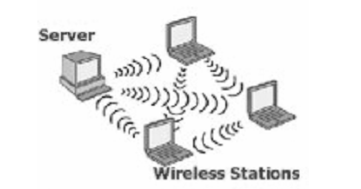

Gambar 1. mode jaringan adhoc
Mode Infrastruktur
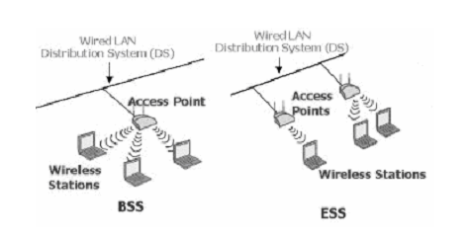
Jika komputer pada jaringan wireless ingin mengakses jaringan kabel atau berbagi printer misalnya, maka jaringan wireless tersebut harus menggunakan mode infrastruktur (gambar 2). Pada mode infrastruktur access point berfungsi untuk melayani komunikasi utama pada jaringan wireless. Access point mentransmisikan data pada PC dengan jangkauan tertentu pada suatu daerah. Penambahan dan pengaturan letak access point dapat memperluas jangkauan dari WLAN ( Gast, 2002, hal : 25).

Gambar 2. Mode jaringan infrastructure
Standarisasi Wireless LAN
Pada wireless LAN mengirim menggunakan frekuensi radio, wireless LAN diatur oleh jenis hukum yang sama dan digunakan untuk mengatur hal-hal seperti AM/FM radio. Federal Communications Commission ( FCC) mengatur penggunaan alat dari wireless LAN. Dalam pemasaran wireless LAN sekarang, menerima beberapa standard operasional dan syarat dalam Amerika Serikat yang diciptakan dan dirawat oleh Institute of Electrical Electronic Engineers (IEEE). Beberapa Standar wireless LAN yaitu :
1. IEEE 802.11 yaitu; standar asli wireless LAN menetapkan tingkat perpindahan data yang paling lambat dalam teknologi transmisi light-based dan RF.
2. IEEE 802.11b yaitu; menggambarkan tentang beberapa transfer data yang lebih cepat dan lebih bersifat terbatas dalam lingkup teknologi transmisi.
3. IEEE 802.11a yaitu ; gambaran tentang pengiriman data lebih cepat dibandingkan (tetapi kurang sesuai dengan) IEEE 802.11b, dan menggunakan GHZ frekuensi band UNII.
4. IEEE 802.11g yaitu; syarat yang paling terbaru berdasar pada 802.11 standard yang menguraikan transfer data sama dengan cepatnya seperti IEEE 802.11a, dan sesuai dengan 802.11b yang memungkinkan untuk lebih murah.

Aplikasi Wireless LAN
a. Akses Role
Wireless LAN kebanyakan menyebar dalam suatu lapisan akses, maksudnya mereka digunakan sebagai suatu titik masukan ke dalam suatu kabel jaringan. Di masa lalu, akses telah digambarkan sebagai dial-up, ADSI, kabel/telegram, selular, Ethernet, Token Ring, Frame Relay, ATM, dan lain lain. wireless cara sederhana yang lain untuk para user dalam mengakses jaringan tersebut. Wireless LAN adalah lapisan jaringan Data-Link seperti cara akses semuanya hanya mendaftar saja. Dalam kaitan dengan kecepatan, jaringan nirkabel tidaklah tepat diterapkan dalam distributor atau sebagai inti dalam jaringan.
Tentu saja, dalam jaringan kecil, mungkin tidak ada perbedaan antara inti, Distribusi, atau Lapisan akses dari jaringan tersebut. Lapisan inti dari suatu jaringan harus sangat stabil dan sangat cepat, mampu menangani suatu jumlah yang luar biasa dengan sedikit kesulitan dan pengalaman tidak ada penurunan waktu. Lapisan distribusi suatu jaringan harus cepat, fleksibel, dan dapat diandalkan. Wireless LAN tidak secara khusus dibutuhkan sebagai suatu solusi perusahaan. Gambar 3 menggambarkan klien dengan cepat memperoleh akses dalam suatu kabel jaringan melalui hubungan suatu alat koneksi (point access) (( Gast, 2002, hal : 50).
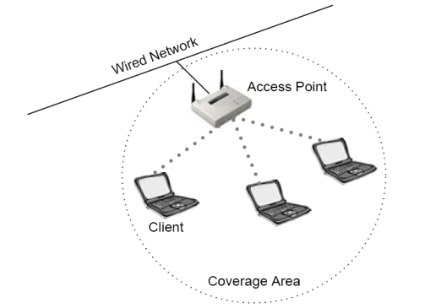

Gambar 3. Akses role dari wireless LAN
b. Perluasan Jaringan
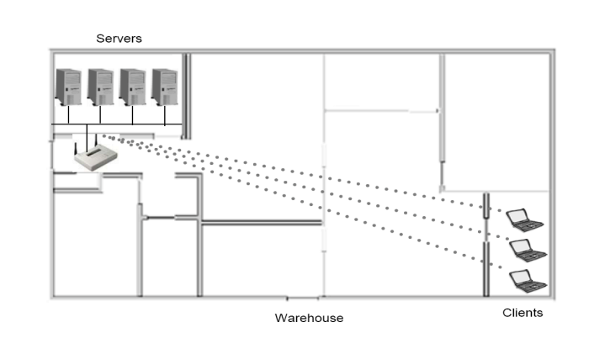
Jaringan nirkabel dapat bertindak sebagai suatu perluasan dari suatu kabel jaringan. Ada kemungkinan masalah dimana memperluas jaringan akan memerlukan tambahan kabel dalam instalasinya dan menjadi kendala dalam pembiayaannya. Wireless LAN dapat dengan mudah digunakan untuk menyediakan konektivitas dalam suatu gedung yang merupakan area yang jauh, digambarkan dalam denah dalam gambar 4. Karena hanya sedikit diperlukan pemasangan kabel untuk memasang wireless LAN, biaya instalasi dan pembelian ethernet dengan sepenuhnya dihapuskan (DelRe, 2000, hal : 22).

Gambar 4. Perluasan Jaringan

c. Pengiriman Data Bermil-mil
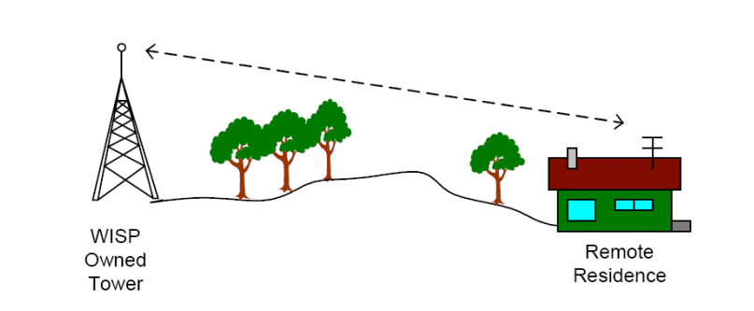
Wireless Internet Service Providers (WISPs) sekarang mengambil keuntungan dari kemajuan terbaru dalam teknologi nirkabel untuk mengirim data bermil-mil untuk melayani pelanggan mereka. WISP mempunyai tantangan yang unik bagi mereka. Hanya provider xDSL mempunyai permasalahan lebih jauh pada jarak yang jauh yaitu 18.000 kaki ( 5,7 km) dari kantor pusat dan kabel provider mempunyai persoalan dengan kabel yang sedang dipakai bersamaan oleh user, WISP mempunyai masalah dengan atap, pohon, kilat, pegunungan, menara dan banyak lagi hambatan dalam konektivitas.

Gambar 6. Layanan Data yang jauh
d. Mobilitas
Sebagai suatu solusi lapisan akses, wireless LAN tidak dapat digantikan dengan kabel LAN dalam kondisi kecepatan data (100BaseTx tiap 100Mbps versus IEEE 802.11a tiap 54Mbps). Wireless LAN melakukan penawaran dalam peningkatan suatu mobilitas sebagai awal perdagangan untuk kecepatan dan mutu layanan (Hamzeh, 1999, hal : 9 )
e. Small Office – Home Office
Bentuk jenis ini juga digunakan oleh banyak perusahaan yang hanya mempunyai beberapa karyawan. Dalam perusahaan ini mempunyai kebutuhan untuk membagi informasi antar para pemakai dan koneksi internet tunggal untuk efisiensi dan peningkatan produktivitas. Untuk aplikasi ini -small office-home office, atau SOHO- wireless LAN sangat mudah dan solusi yang efektif (DelRe, 2000, hal : 14).

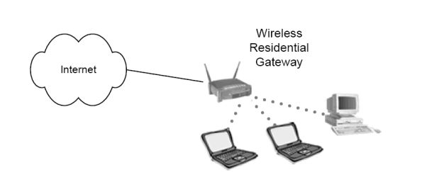

Gambar 8. SOHO wireless LAN
f. Mobile Offices
Suatu contoh sederhana dalam menghubungkan kelas dengan cepat yang konektivitasnya menggunakan wireless LAN yang digambarkan dalam gambar 9. Ruang kantor sementara juga memanfaatkan jaringan dengan wireless LAN. Ketika perusahaan berkembang, mereka sering mencari kekurangan dari ruang kantor mereka, dan butuh untuk sedikit pekerjaan untuk berpindah ke lokasi yang berdekatan, seperti suatu kantor bersebelahan atau suatu kantor pada lantai yang berbeda tetapi masih satu gedung (Halpern, Convery, & Saville. 2001, hal : 42).

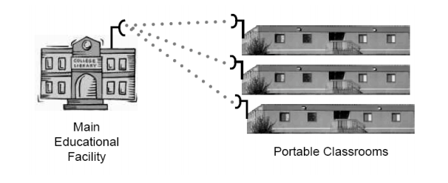

Gambar 9. Suatu sekolah dengan kelas yang mobilitas
Wireless LAN Client Devices
Peralatan client dalam tujuan diskusi ini akan mencakup beberapa peralatan wireless LAN dimana akses point (AP) dikenali sebagai client dalam suatu jaringan. Peralatan ini mencakup:
1. PCMCIA dan Compact Flash(CF) 2. Ethernet dan Serial Converter 3. USB Adapter 4. PCI dan ISA Adapter
Client dari wireless LAN adalah pengguna akhir dari system jaringan seperti desktop,laptop atau computer PDA yang membutuhkan konektifitas wireless dengan infrastruktur jaringan wireless. Peralatan client wireless LAN yang tertera diatas memberikan konektifitas untuk client wireless LAN. Hal ini penting untuk mengetahui bahwa pihak pabrikan hanya membuat radio card(card pemancar gelombang radio) dalam 2 format fisik yaitu PCMCIA dan Compact Flash (CF). Semua radio card diciptakan pihak pabrikan dalam format card ini dan kemudian dihubungkan ke adapter seperti PCI, ISA, USB dsb (Halpern, Convery, & Saville. 2001, hal : 24).
Pengertian Quality of Service
Quality of service (Qos) adalah kemampuan suatu elemen jaringan sepeti aplikasi jaringan, host atau router untuk memiliki tingkatan jaminan bahwa elemen jaringan tersebut dapat memenuhi suatu layanan.
Kualitas layanan jaringan dapat dibedakan menjadi tiga jenis yaitu :

1. Intrinsic Qos
Intrinsic Qos merupakan kualitas layanan jaringan yang didapatkan melalui :
a. Desain teknis jaringan yag menentukan karakteristik koneksi yang melalui jaringan
b. Kondisi akses jaringan, terminal, link antar switch yang menentukan suatu jaringan akan memiliki kapasitas yang memadai untuk menangani semua permintaan pengguna.
Dengan kata lain, Intrinsic tersebut dapat dideskripsikan dengan parameter kinerja suatu jaringan, seperti latency, throughput dan lain – lain.

2. Perceived Qos
Perceived Qos merupakan kualitas layanan jaringan yang diukur ketika suatu layanan digunakan. Perceived Qos sangat tergantung dari kualitas intrinsic dan pengalaman pengguna menggunakan layanan yang sejenis, namun perceived Qos ini diukur dengan nilai mean opinion score (MOS) dari pengguna.
3. Assessed Qos
Assessed Qos merujuk kepada seberapa besar keinginana pengguna untuk terus menikmati layanan tertentu. Hal ini berdampak pada keinginan pengguna untuk membayar jasa atas layanan yang dinikmatinya. Assessed Qos ini sangat tergantung pada perceived Qos masing-masing pengguna.
Quality of service menunjukkan kemampuan sebuah jaringan untuk menyediakan layanan yang lebih baik lagi bagi layanan trafik yang melewatinya. QoS merupakan sebuah system arsitektur end to end dan bukan merupakan sebuah feature yang dimiliki oleh jaringan.

Quality of service suatu network merujuk ke tingkat kecepatan dan keandalan penyampaian berbagai jenis beban data di dalam suatu komunikasi.

Terdapat beberapa parameter QoS , yaitu :
- Delay, merupakan tundaan waktu ketika sebuah data menempuh jarak dari asal ke tujuan.
- Round Trip Time atau Latency, adalah waktu yang dibutuhkan data untuk menempuh jarak dari asal ke tujuan.
- Jitter, variasi dalam latency atau RTT.
- Packet Loss, adalah jumlah paket yang hilang.

Dimana masing-masing parameter tersebut digunakan untuk melihat kualitas jaringan dari berbagai macam trafik.

ANALISA

Grafik 1 untuk menganalisa data perbandingan Laju transfer Maksimum pada cuaca mendung dan cerah. Dari hasil pengambilan data pengukuran yang telah dilakukan didapat

Gambar 10. Perbandingan Laju Transfer Maksimum

Berdasarkan data Laju Transfer Maksimum
Download pada cuaca mendung dan cerah, dibuatlah grafik 2 untuk menganalisa data perbandingan Laju transfer Maksimum Download pada cuaca mendung dan cerah.
Gambar 11. Perbandingan laju transfer rata – rata
Berdasarkan data Laju Transfer Maksimum
Download pada cuaca mendung dan cerah, dibuatlah grafik 2 untuk menganalisa data perbandingan Laju transfer Maksimum Download pada cuaca mendung dan cerah. baik. Laju transfer maksimum berbanding terbalik dengan jarak. Hal itu berarti bahwa semakin jauh jarak antar node maka laju transfer akan semakin mengecil.
Berdasarkan data Laju Transfer Maksimum
Upload pada cuaca mendung dan cerah, dibuatlah grafik 3 untuk menganalisa data perbandingan Laju transfer Maksimum Upload pada cuaca mendung dan cerah.

Gambar 12. Perbandingan laju transfer maksimum dan rata – rata

Pada grafik 3 dapat diamati bahwa laju transfer (maksimum maupun rata-rata) pada cuaca cerah untuk upload tampak lebih baik. Laju transfer maksimum berbanding terbalik dengan jarak. Hal itu berarti bahwa semakin jauh jarak antar node maka laju transfer akan semakin mengecil.

DAFTAR PUSTAKA

Bradner, S., & J. McQuaid. 1999, Benchmarking Methodology for Network Interconnect Devices. RFC 2544. Internet Engineering Task Force. March

Convery, S., D. Miller. 2001. SAFE: Wireless LAN security in Depth. Cisco Systems, Inc. December . Davies, J., 2001.”Virtual Private Networking with windows 2000: Deploying Remote Access VPNs. Microsoft. August

DelRe, M. 2000. Microsoft Windows 2000 Server TCP/IP Core Networking Guide”. Redmond, Washington.

Gast, M. 2002, Network Deploymen, 802.11 Wireless Network: The definitive Guide. O’Reilly. ISBN 0-596-00183-5

Halpern, J., S. Convery, & R. Saville. 2001. SAFE VPN: IPSec Virtual Private Network in Depth. Cisco System Inc.

Hamzeh, K., G, Pall, W. Verthein , J. Taarud, W. Little, & G. Zorn. 1999. Point to Point Tunneling Protocol (PPTP). RFC 2637, IETF. July.

Held, G. 2001. The ABCs of IEEE 802.11. IT professional, IEEE, Inc. Page(s):49-52. November

